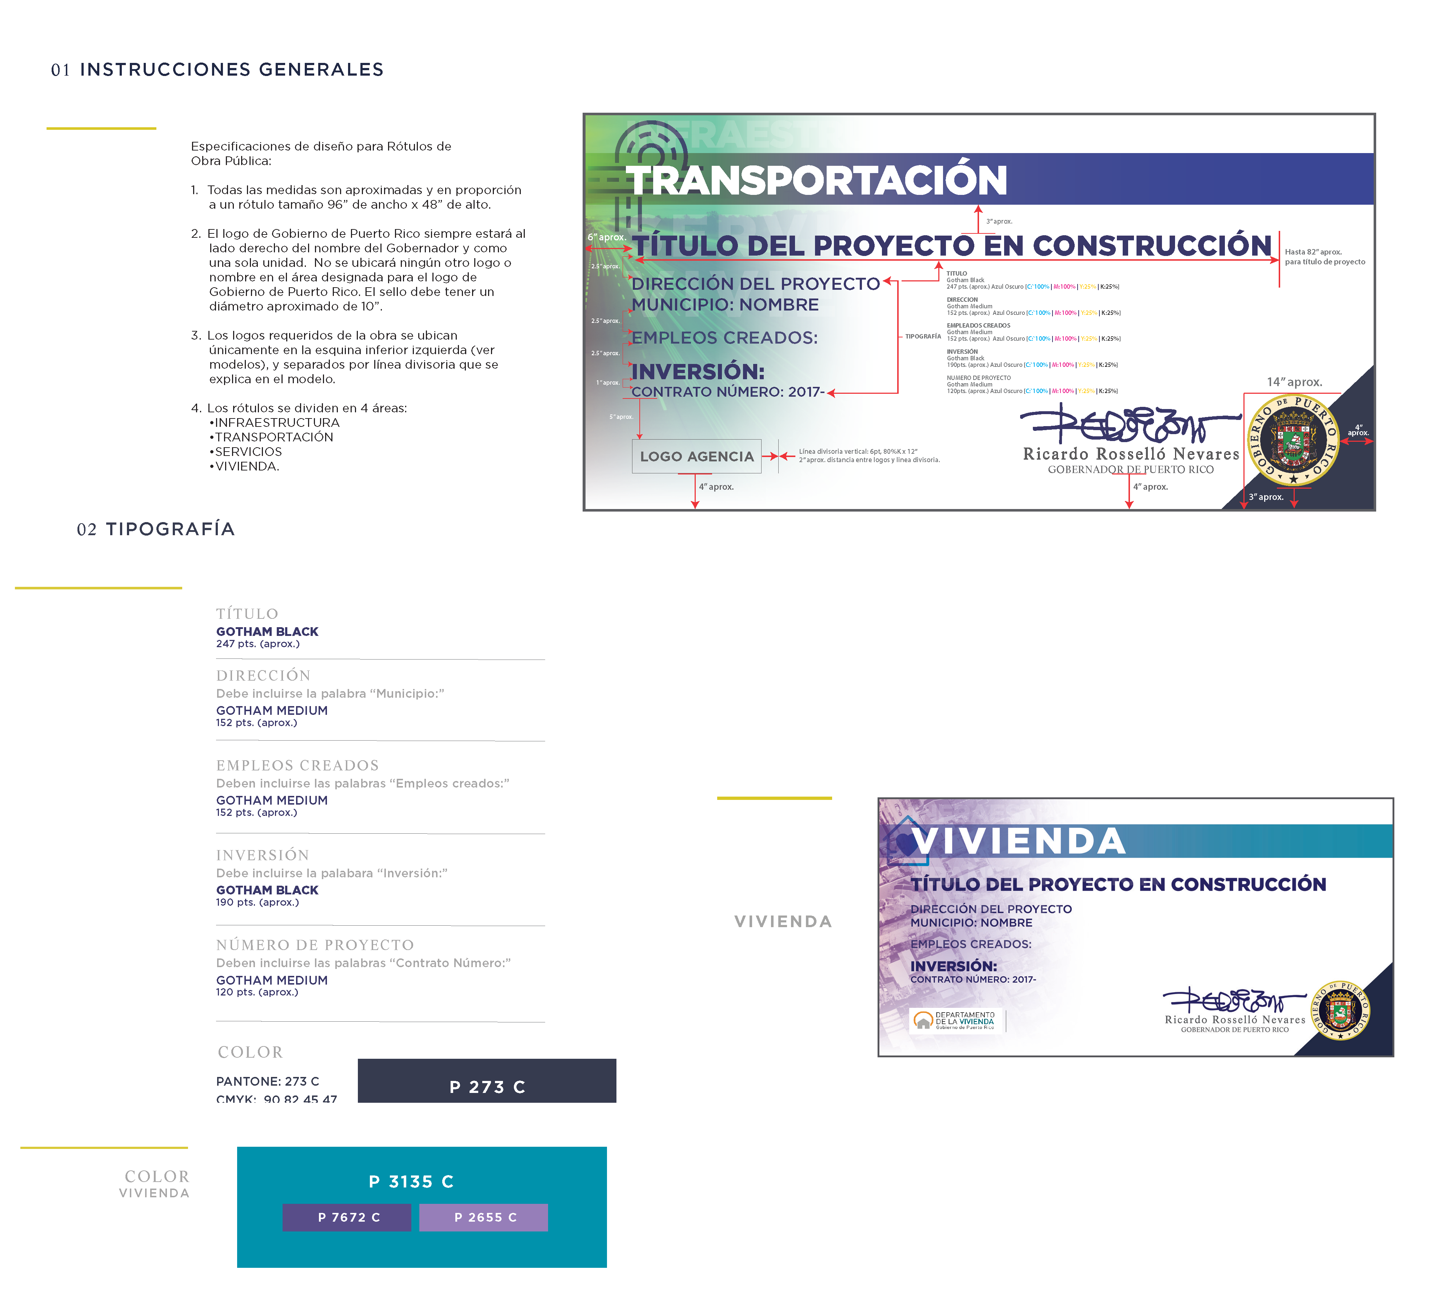
Forma AVP-500103E
Rev. Junio 2017

